原文链接：<http://caibaojian.com/http-cache.html>

浏览器是如何知道使用[缓存](http://caibaojian.com/t/%e7%bc%93%e5%ad%98)的，其实这都是通过http中，浏览器将最后修改时间发送请求给[web](http://caibaojian.com/c/web)服务器，web服务器收到请求后跟服务器上的文档最后修改的时间对比，如果web服务器上最新文档修改时间小于或者等于浏览器发送过来的，则发送304给浏览器，使用缓存版本。[·](http://caibaojian.com/http-cache.html)

在[微博上](https://weibo.com/1558150085/FtuAZDVDo)月影指出有错的地方：

last-modified和etag是弱缓存，cache-control只在地址栏输入、外链引用才有效//[@十年踪迹](https://weibo.com/n/%E5%8D%81%E5%B9%B4%E8%B8%AA%E8%BF%B9?from=feed&loc=at)：这篇文章讲的不对，cache-control是强缓存，而expires和etag是协商缓存，强缓存不去服务器请求，而协商缓存始终会去服务器请求如果未失效服务器返回304，F5刷新会忽略强缓存不会忽略协商缓存

我认真的读了一下文章，发现文章没说错，里面说ctrl+f5是不使用任何缓存，f5还是会使用缓存的，只是没有明白的说是具体是哪种缓存。

缓存的概念

缓存这个东西真的是无处不在， 有浏览器端的缓存， 有服务器端的缓存，有代理服务器的缓存， 有ASP.NET页面缓存，对象缓存。 数据库也有缓存， 等等。

http中具有缓存功能的是浏览器缓存，以及缓存代理服务器。

http缓存的是指:当Web请求抵达缓存时， 如果本地有“已缓存的”副本，就可以从本地存储设备而不是从原始服务器中提取这个文档。

缓存的好处

缓存的好处是显而易见的， 好处有，

1. 减少了冗余的数据传输，节省了网费。

2. 减少了服务器的负担， 大大提高了网站的性能

3. 加快了客户端加载网页的速度

Fiddler可以方便地查看缓存的header

Fiddler中把header都分门别类的放在一起，这样方便查看。

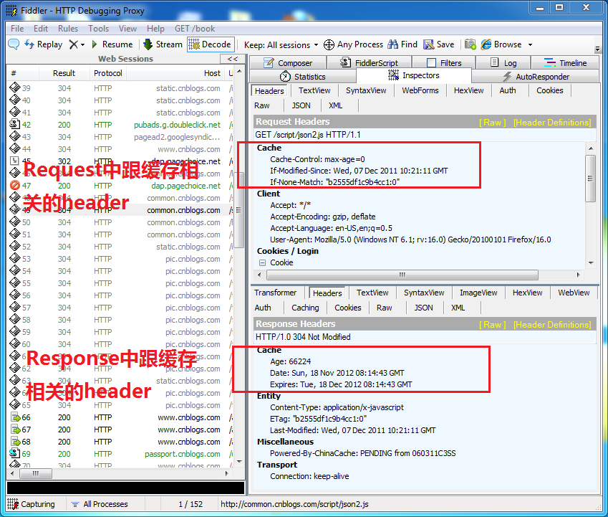

如何判断缓存新鲜度

Web服务器通过2种方式来判断浏览器缓存是否是最新的。

第一种， 浏览器把缓存文件的最后修改时间通过 header ”If-Modified-Since“来告诉Web服务器。

第二种， 浏览器把缓存文件的ETag, 通过header "If-None-Match", 来告诉Web服务器。

通过最后修改时间, 来判断缓存新鲜度

1. 浏览器客户端想请求一个文档，  首先检查本地缓存，发现存在这个文档的缓存，  获取缓存中文档的最后修改时间，通过： If-Modified-Since， 发送Request给Web服务器。

2. Web服务器收到Request，将服务器的文档修改时间（Last-Modified）: 跟request header 中的，If-Modified-Since相比较， 如果时间是一样的， 说明缓存还是最新的， Web服务器将发送304 Not Modified给浏览器客户端， 告诉客户端直接使用缓存里的版本。如下图。

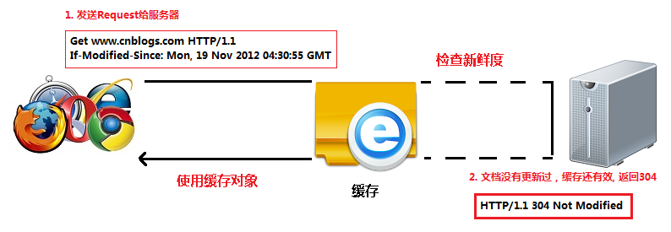

3. 假如该文档已经被更新了。Web服务器将发送该文档的最新版本给浏览器客户端， 如下图。

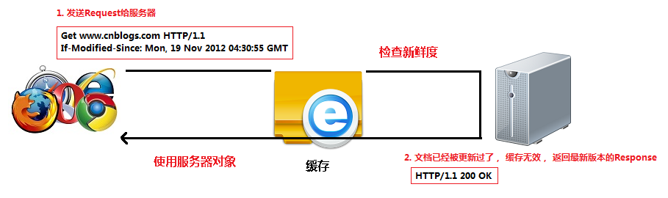

实例： 打开Fiddler, 然后打开博客园首页。然后F5刷新几次浏览器。 你会看到博客园首页也用了缓存。

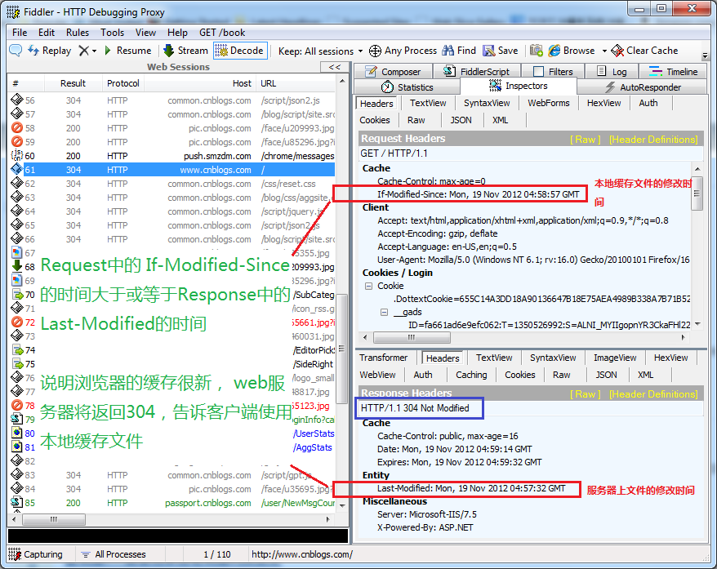

与缓存有关的header

我们来看看每个header的具体含义。

Request

|  |  |
| --- | --- |
| Cache-Control: max-age=0 | 以秒为单位 |
| If-Modified-Since: Mon, 19 Nov 2012 08:38:01 GMT | 缓存文件的最后修改时间。 |
| If-None-Match: "0693f67a67cc1:0" | 缓存文件的Etag值 |
| Cache-Control: no-cache | 不使用缓存 |
| Pragma: no-cache | 不使用缓存 |
|  |  |

Response

|  |  |
| --- | --- |
| Cache-Control: public | 响应被缓存，并且在多用户间共享，  （公有缓存和私有缓存的区别，请看另一节） |
| Cache-Control: private | 响应只能作为私有缓存，不能在用户之间共享 |
| Cache-Control:no-cache | 提醒浏览器要从服务器提取文档进行验证 |
| Cache-Control:no-store | 绝对禁止缓存（用于机密，敏感文件） |
| Cache-Control: max-age=60 | 60秒之后缓存过期（相对时间） |
| Date: Mon, 19 Nov 2012 08:39:00 GMT | 当前response发送的时间 |
| Expires: Mon, 19 Nov 2012 08:40:01 GMT | 缓存过期的时间（绝对时间） |
| Last-Modified: Mon, 19 Nov 2012 08:38:01 GMT | 服务器端文件的最后修改时间 |
| ETag: "20b1add7ec1cd1:0" | 服务器端文件的Etag值 |

如果同时存在cache-control和Expires怎么办呢？

浏览器总是优先使用cache-control，如果没有cache-control才考虑Expires

ETag

ETag是实体标签（Entity Tag）的缩写， 根据实体内容生成的一段hash字符串（类似于MD5或者SHA1之后的结果），可以标识资源的状态。 当资源发送改变时，ETag也随之发生变化。

ETag是Web服务端产生的，然后发给浏览器客户端。浏览器客户端是不用关心Etag是如何产生的。

为什么使用ETag呢？ 主要是为了解决Last-Modified 无法解决的一些问题。

1. 某些服务器不能精确得到文件的最后修改时间， 这样就无法通过最后修改时间来判断文件是否更新了。

2. 某些文件的修改非常频繁，在秒以下的时间内进行修改. Last-Modified只能精确到秒。

3. 一些文件的最后修改时间改变了，但是内容并未改变。 我们不希望客户端认为这个文件修改了。

实例， 打开Fiddler, 打开博客园首页。  你可以看到很多图片，或者[CSS](http://caibaojian.com/css3/)文件都是用了缓存。 这些都是通过比较ETag的值，来判断文件是否更新了。

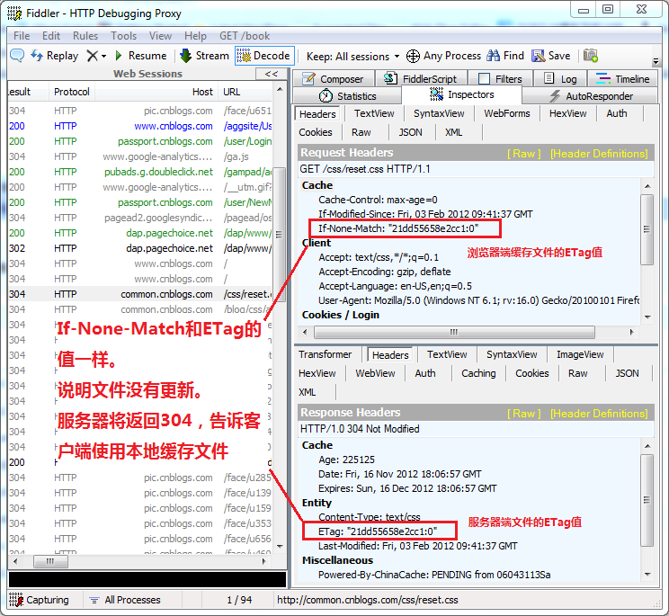

浏览器不使用缓存

CTRL+F5强制刷新浏览器，或者设置IE。  可以让浏览器不使用缓存。

1. 浏览器发送Http request, 给Web 服务器， header中带有Cache-Control: no-cache.   明确告诉Web服务器，客户端不使用缓存。

2. Web服务器将把最新的文档发送给浏览器客户端.

实例:

打开Fiddler, 打开博客园首页， 然后按CTRL+F5强制刷新浏览器，你将看到

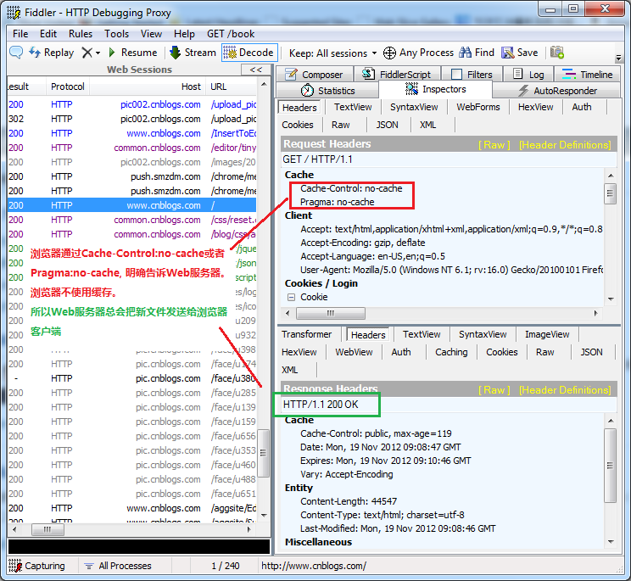

Pragma: no-cache的作用和Cache-Control: no-cache一模一样。 都是不使用缓存。

Pragma: no-cache 是[HTTP](http://caibaojian.com/t/http) 1.0中定义的， 所以为了兼容[HTTP](http://caibaojian.com/t/http) 1.0. 所以会同时使用Pragma: no-cache和Cache-Control: no-cache

直接使用缓存，不去服务器验证

按F5刷新浏览器和在地址栏里输入网址然后回车。 这两个行为是不一样的。

按F5刷新浏览器， 浏览器会去Web服务器验证缓存。

如果是在地址栏输入网址然后回车，浏览器会"直接使用有效的缓存", 而不会发http request 去服务器验证缓存，这种情况叫做缓存命中，如下图

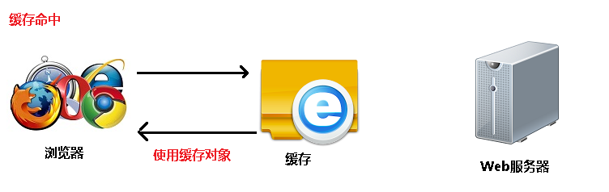

实例： 比较第一次访问博客园主页和第二次博客园主页

1. 启动Fiddler, 用firefox打开博客园主页， 发现有50多个session。

2. 按CTRL+X将Fiddler中的所有session删除。 关闭firefox,重新打开一个firefox，打开博客园主页。   发现只有30多个session.

分析；  少了的session是因为firefox直接用了缓存，而没有发http request。

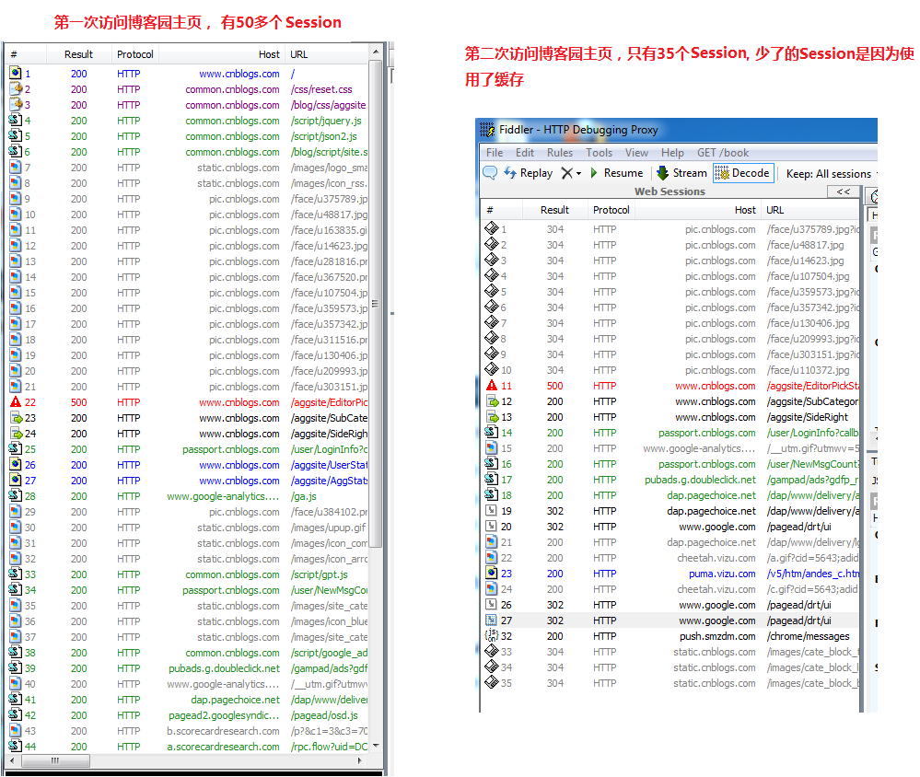

如何设置IE不使用缓存

打开IE。点击工具栏上的， 工具->Internet选项->常规->浏览历史记录 设置. 选择“从不”。然后保存。

然后点击“删除”  把Internet临时文件都删掉 （IE缓存的文件就是Internet临时文件）。

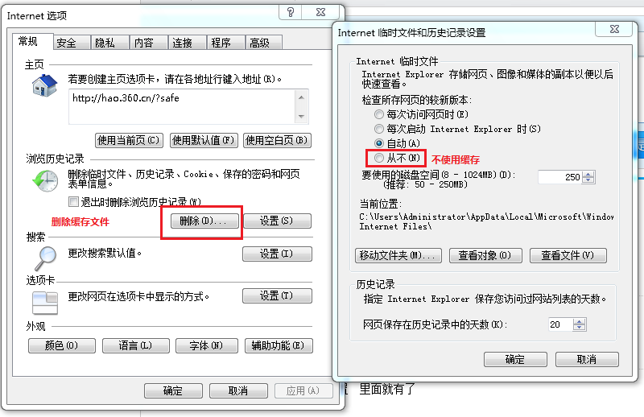

公有缓存和私有缓存的区别

Cache-Control: public 指可以公有缓存， 可以是数千名用户共享的。

Cache-Control: private 指只支持私有缓存， 私有缓存是单个用户专用的。

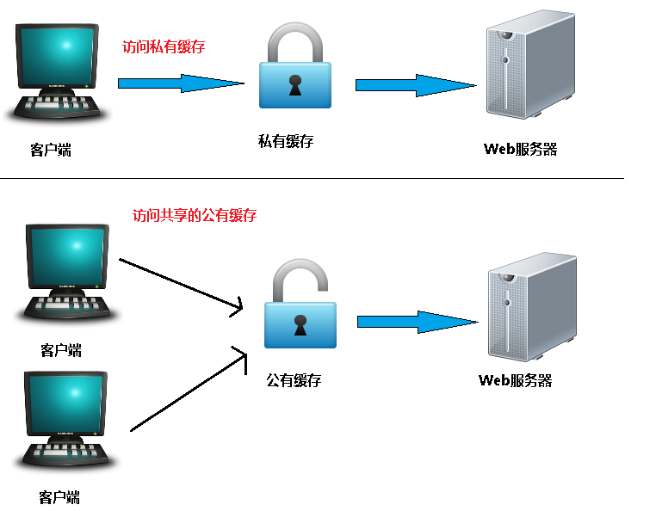

推荐文章

来源：[前端开发博客](http://caibaojian.com/http-cache.html)